ГУАП

КАФЕДРА № 42

ОТЧЕТ   
ЗАЩИЩЕН С ОЦЕНКОЙ

ПРЕПОДАВАТЕЛЬ

|  |  |  |  |  |  |
| --- | --- | --- | --- | --- | --- |
| ассистент |  |  | |  | Ю. В. Ветрова |
| должность, уч. степень, звание |  | | подпись, дата |  | инициалы, фамилия |

|  |
| --- |
| ОТЧЕТ О ЛАБОРАТОРНОЙ РАБОТЕ |
| ЗРИТЕЛЬНОЕ ВОСПРИЯТИЕ ФОРМЫ И ПРОСТРАНСТВА. ОПТИЧЕСКИЕ ИЛЛЮЗИИ |
| по курсу: |
| ОСНОВЫ ТЕОРИИ ДИЗАЙНА |
|  |

РАБОТУ ВЫПОЛНИЛ

|  |  |  |  |  |  |
| --- | --- | --- | --- | --- | --- |
| СТУДЕНТ гр. № | 4326 |  |  |  | Г. С. Томчук |
|  |  |  | подпись, дата |  | инициалы, фамилия |

Санкт-Петербург 2025

1. Цель работы

Цель работы: получить теоретические знания по особенностям зрительного восприятия форм, пространства и оптических иллюзий, реализовать на практике полученные знания.

1. Ход выполнения работы
   1. Задание 1

На рисунке 1 представлен результат выполнения задания 1. Сверху вниз на рисунке изображены иллюзии: стрелки Мюллера-Лиера, иллюзия сходящихся и расходящихся линий, иллюзия разной кривизны, иллюзия изменения размера объекта, иллюзия непараллельности параллельных линий, иллюзия волнистой линии, иллюзия искажения прямого угла, иллюзия искажения окружности.

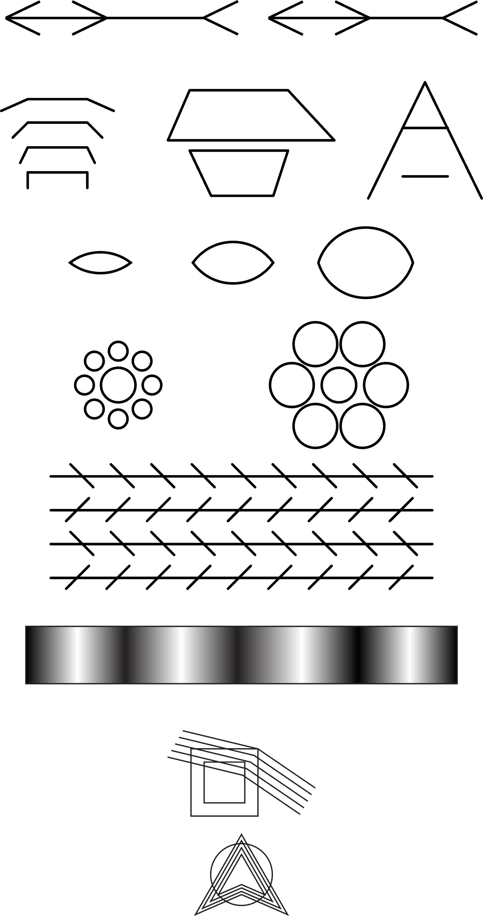

Рисунок 1 — Результат выполнения задания 1

* 1. Задание 2

На рисунках 2–5 представлены скриншоты ключевых этапов выполнения работы.

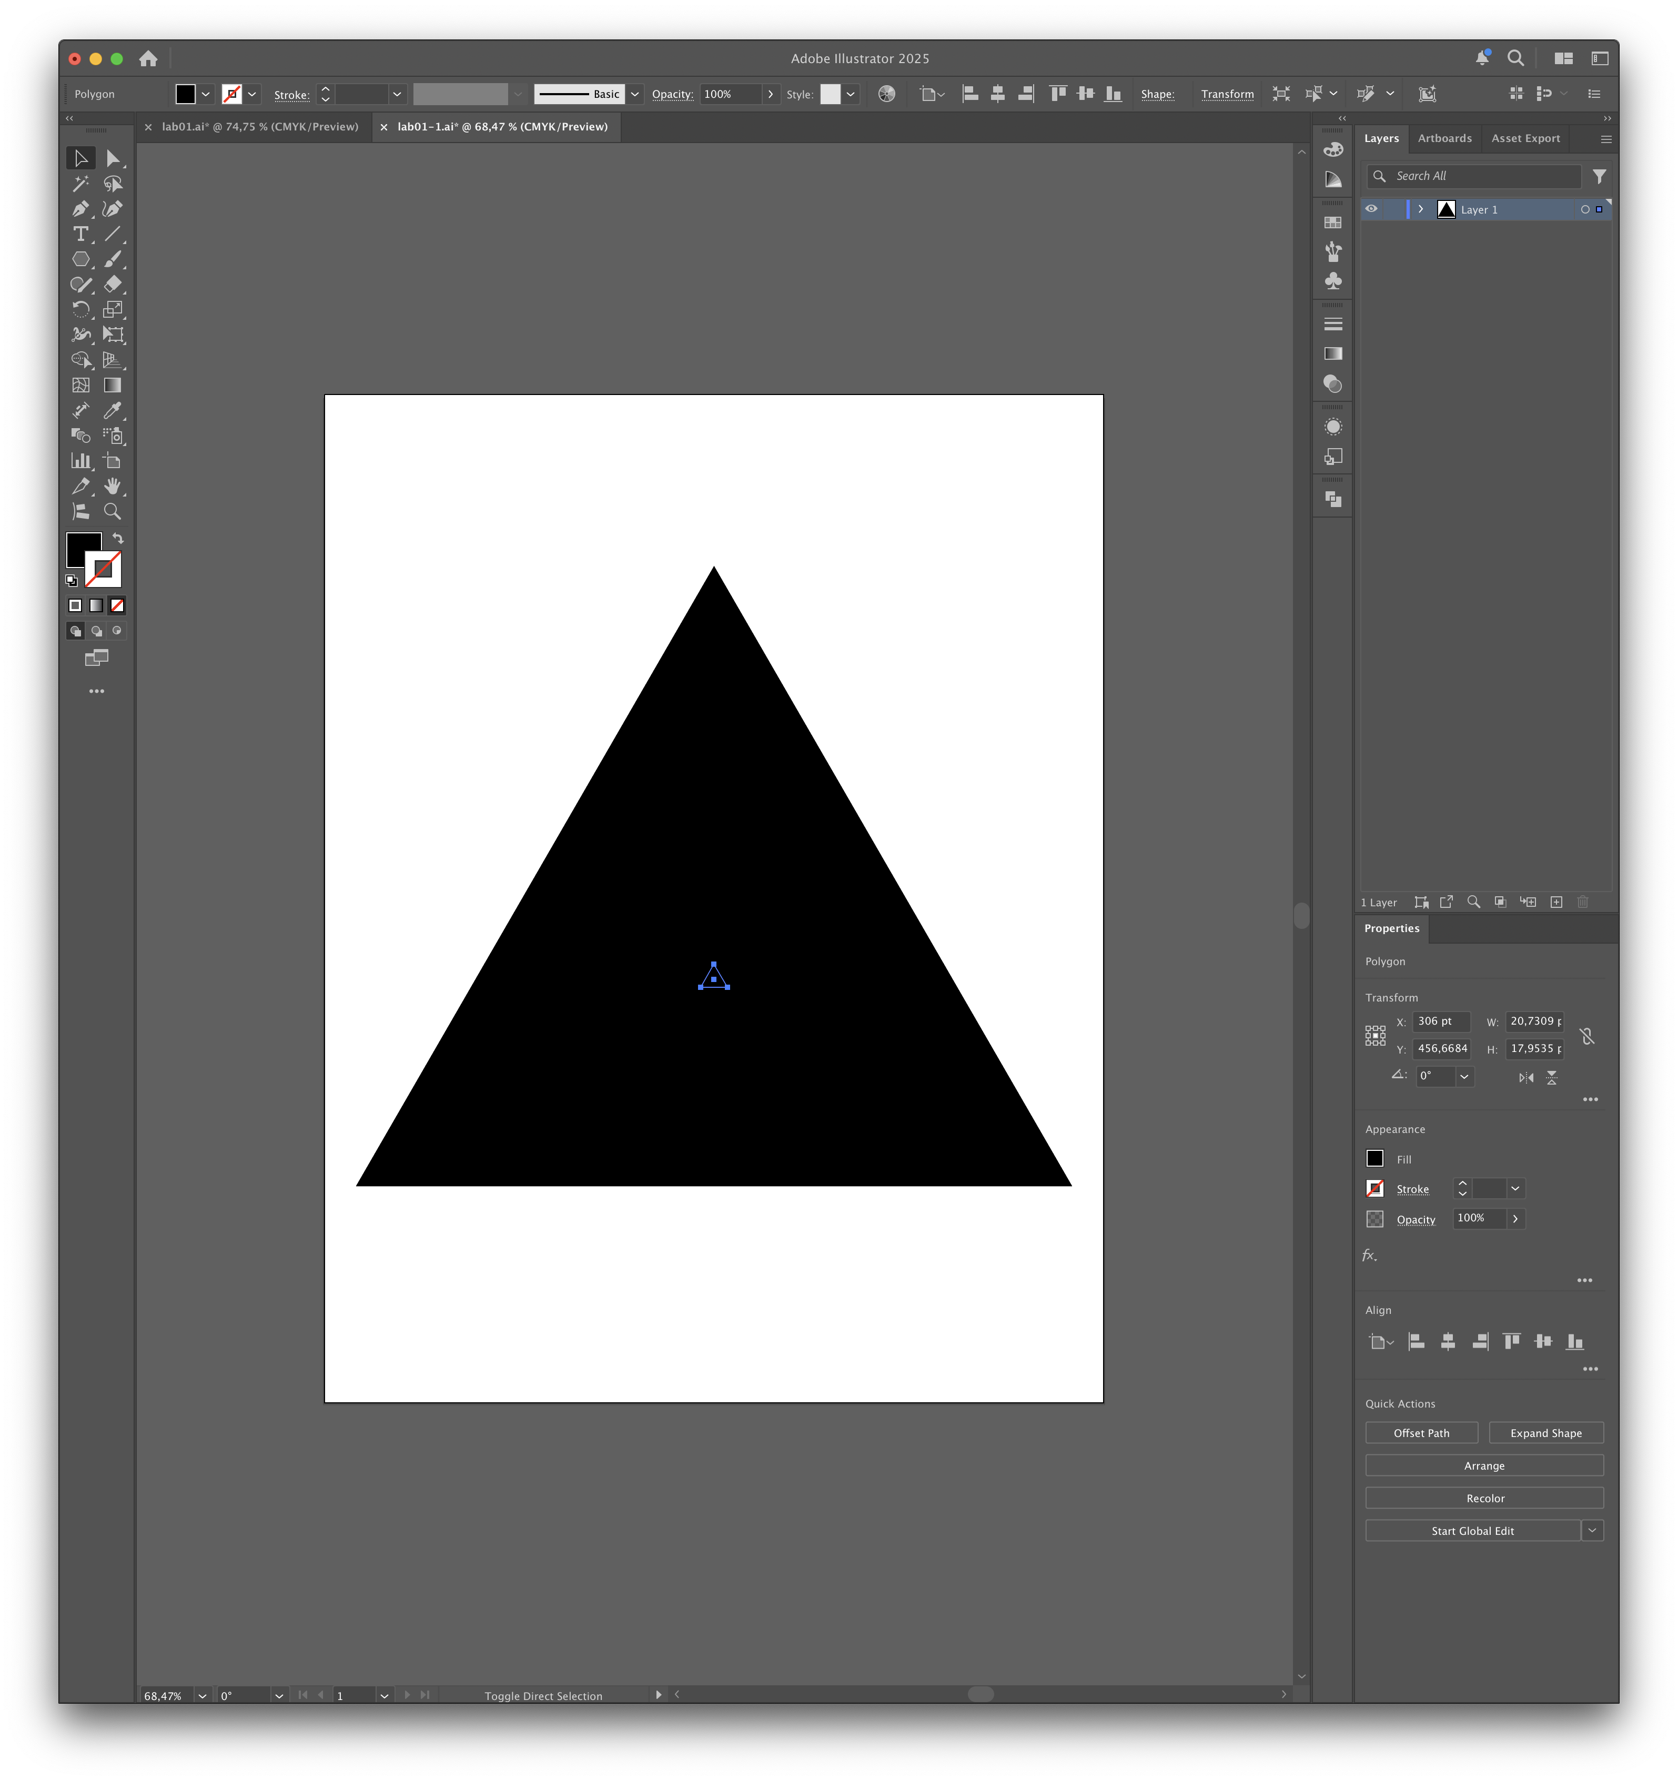

Рисунок 2 — Создание базисных треугольников иллюзии

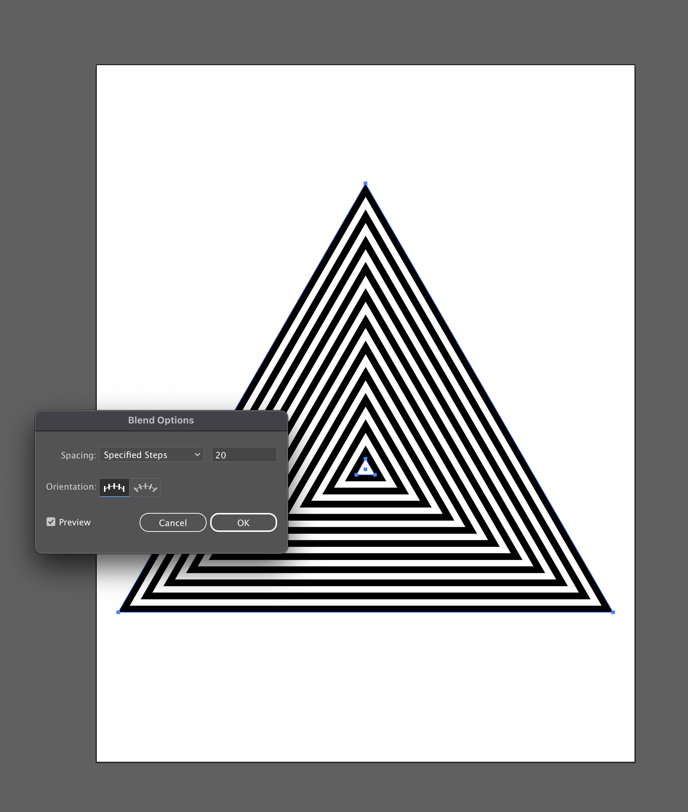

Рисунок 3 — Создание основы илллюзии с помощью Blend

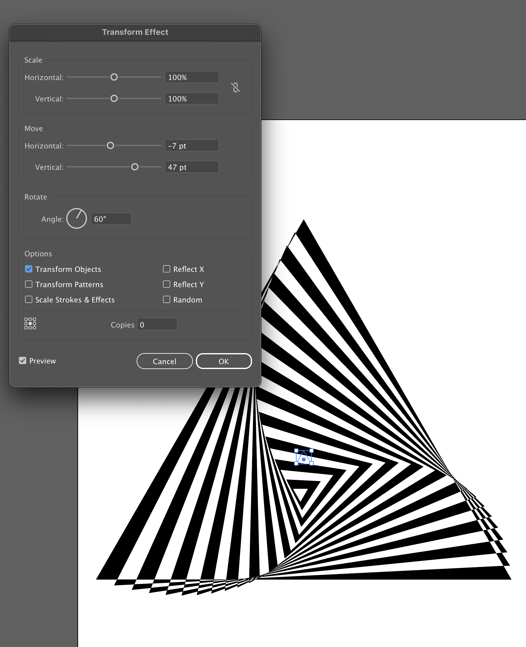

Рисунок 4 — Подбор параметров трансформации

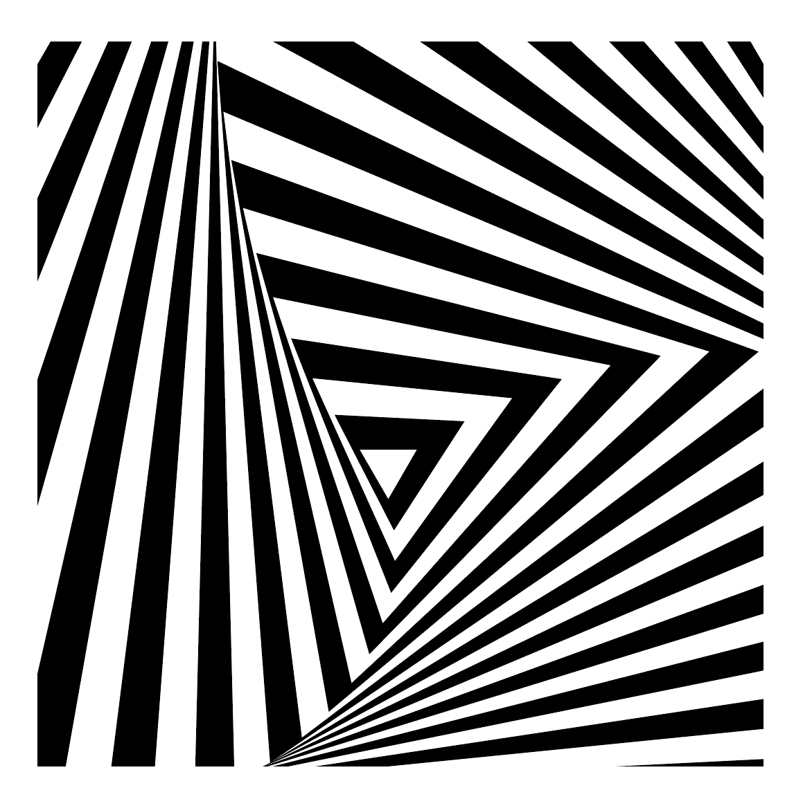

Рисунок 5 — Финальное изображение

* 1. Творчество Мориуса Корнелиуса Эшера

Мориус Корнелиус Эшер (1898–1972) — нидерландский график, прославившийся фантастическими и математически точными оптическими иллюзиями. Он умел превращать простые линии в парадоксы пространства, нарушающие обычную логику: лестницы, ведущие в никуда; фигуры, одновременно восходящие и нисходящие; бесконечные петли. Его работы — мост между художественным воображением и математической абстракцией.

«Relativity» — одна из самых известных иллюзий Эшера (рисунок 6).

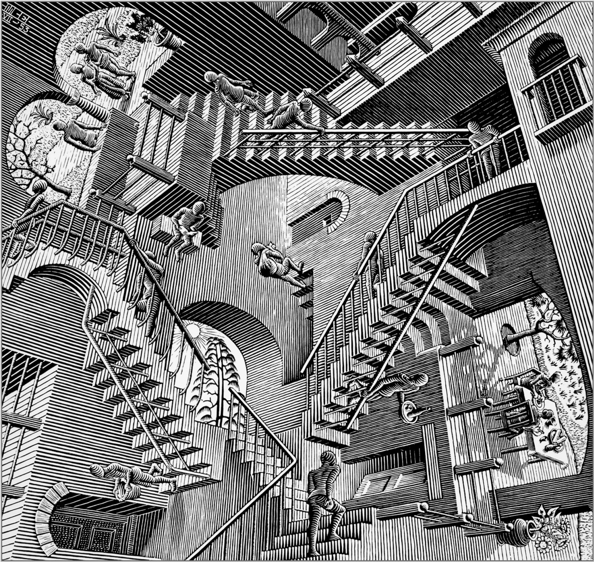

Рисунок 6 — «Relativity» (1953)

На рисунке представлено архитектурное пространство с несколькими источниками гравитации. Лестницы, стены и арки соединены так, что каждый персонаж «живет» в своей гравитационной системе. То, что для одного вверх — для другого — вбок или вниз (нарушение обычного восприятия перспективы: линии и плоскости могут читаться разными способами в зависимости от точки зрения). Из-за данного приема мозг не может выбрать одну «правильную» интерпретацию изображения — он постоянно переключается.

Эта работа — пример того, как художественный элемент (композиция) совместно с математическим построением (перспектива, симметрия) создают визуальный парадокс.

* 1. Современные художники-иллюзионисты

Victor Vasarely — основатель оп-арта, направления, где иллюзии создаются плоскостями и контрастами. Его работы часто выглядят как движущиеся поверхности, хотя статичны. Пример работы представлен на рисунке 7.

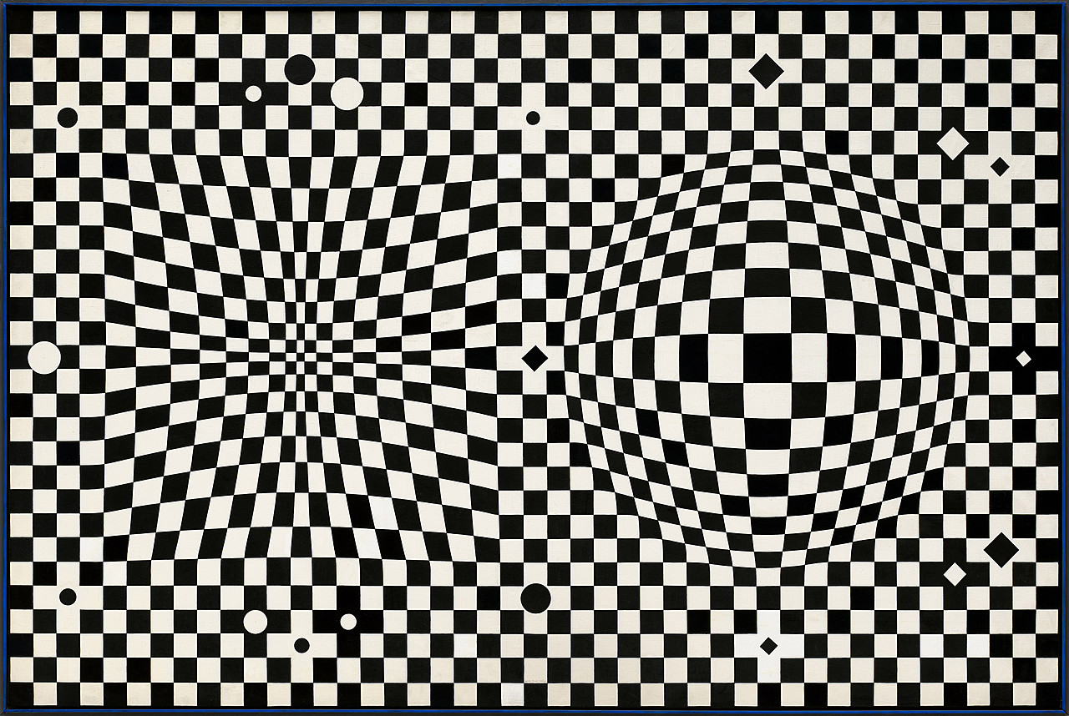

Рисунок 7 — Victor Vasarely «VEGA III» (1957–59)

Bridget Riley — британская художница, мастер геометрических паттернов, которые визуально «колеблются» и «дрожат» перед глазами. Пример работы представлен на рисунке 8.

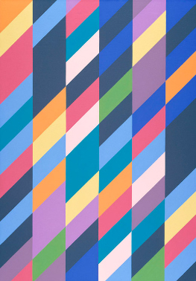

Рисунок 8 — Bridget Riley «Shadow Play» (1990)

Patrick Hughes — создатель reverspective, объёмных картин, которые на самом деле выступают наружу, но воспринимаются как уходящие внутрь, играя с перспективой. Пример работы представлен на рисунке 9.

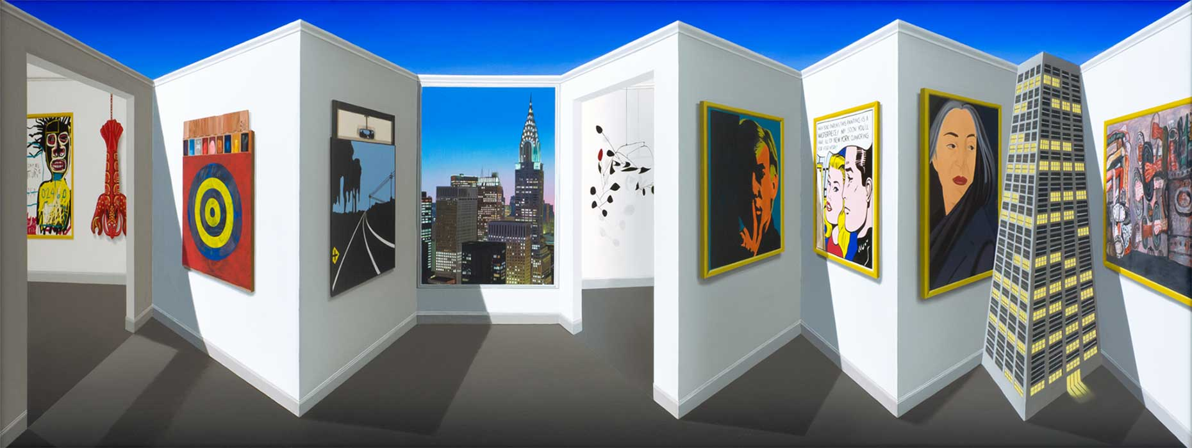

Рисунок 9 — Patrick Hughes «Skyscraper in an Apartment» (2015)

1. Выводы

В процессе выполнения данной лабораторной работы была успешно достигнута поставленная цель. В ходе исследования были освоены теоретические основы зрительного восприятия, а также изучены и применены на практике принципы построения оптических иллюзий.

Практическая часть работы способствовала закреплению полученных знаний. В рамках задания были созданы композиции на основе повторяющихся и трансформируемых элементов, что позволило на практике изучить влияние формы, масштаба и взаимного расположения объектов на зрительное восприятие: стрелки Мюллера—Лиера, иллюзия сходящихся и расходящихся линий, иллюзия различной кривизны, иллюзия изменения размера объекта, иллюзия непараллельности параллельных линий, иллюзия волнистой линии, иллюзия искажения прямого угла и иллюзия искажения окружности.

Анализ творчества Мориуса Корнелиуса Эшера позволил выявить ключевые приёмы создания иллюзорных эффектов, основанные на намеренном нарушении законов перспективы и объединении нескольких систем координат в пределах одного изображения. Это наглядно демонстрирует, каким образом художественные и геометрические средства могут искажать привычное восприятие пространства и гравитации. Рассмотрение работ современных художников подтвердило актуальность данных принципов и показало их развитие в различных видах визуального искусства.

Таким образом, выполненная работа наглядно продемонстрировала тесную взаимосвязь теории и практики в области дизайна. Полученные знания и навыки имеют важное значение для дальнейшей профессиональной деятельности, поскольку понимание механизмов визуального восприятия является основой для создания выразительных, функциональных и эмоционально воздействующих дизайн-решений.